空勤人员体检网上申请流程（二）

**（参加过民航招乘体检者）**

（一）体检合格证信息变更

（二）查询

（三）申请

**（一）体检合格证信息变更**

1. 根据CCAR-67FS-R4的相关规定，进行体检合格证信息如工作单位等的变更。

**2.**凡曾经注册过体检合格证管理系统账户但系统个人信息显示工作单位非上海航空有限公司者，请下载打印《民用航空人员体检合格证信息变更申请审批表》，如实填写，并附上申请人签字。具体填写要求及注意事项如下：

（1）凡是曾经参加过其他航空公司面试、体检并/或注册过体检合格证管理系统账户者，均需要变更工作单位。性别、出生年月、姓名有错误也需要变更。

（2）变更需要准备：

1)身份证复印件 一份；

2)**民用航空人员体检合格证信息变更申请审批表（见附件3）**一份 ，按照样例填写。

3)原公司**离职证明**（即解除劳动关系证明）一份；

4)**保证书（见附件3）**一份；

5)原体检合格证复印件 一份。

（3）飞行员转乘务员、安全员或安兼乘，另需材料：

**1)** 招飞体检本**原件（小白本）**

2) **学校证明材料（要有学校的章）**

3)自己写一份情况说明（手写、电子打印 **各一份**）

**\*如果没有原件，请在变更表备注中说明原因**

1. **变更时间可能较长，请耐心等待。**
2. 请在体检通知发布后三天内，将变更所需材料（见上），邮寄至公司。地址：上海市闵行区虹翔三路35号东航之家南区，胡晓勤（收），联系电话：**021-**22373209。

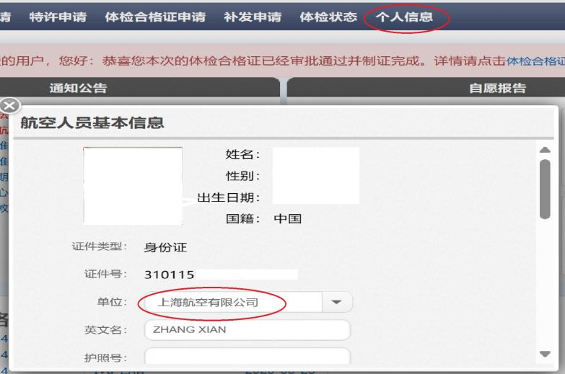

**（二）查询**

（3）随时留意民用航空人员体检合格证管理系统网站ams.caac.gov.cn， 点击“个人信息”，查看“单位”一栏，是否已变更为“上海航空有限公司”。（如公司、性别、姓名等需要变更的事项未完成切记不要申请体检。）

**（三）申请**

已完成信息变更者，参见《空勤人员体检网上申请流程（一）未参加过民航招乘体检者）》的“体检申请流程”进行体检网上申请。